2.- SITUACION DEL PROBLEMA ESTRUCTURADO:

**CUADRO PICTOGRÁFICO DE W1**

DAR CONFIANZA CON SU TRABAJO A SUS CLIENTES



RESPETO



DOCUMENTOS EN REGLA

SEGURIDAD PARA SUS CLIENTES

EXPERIENCIA LABORAL



PUNTUALIDAD

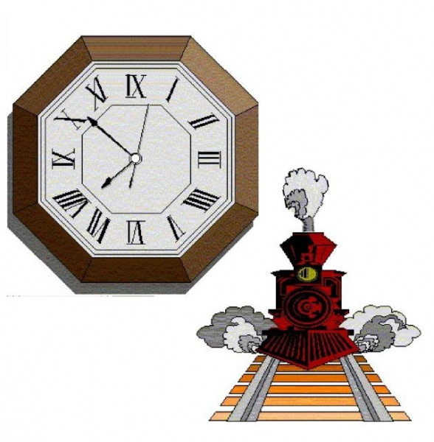

LIMPIEZA CON SU HERRAMIENTA DE TRABAJO

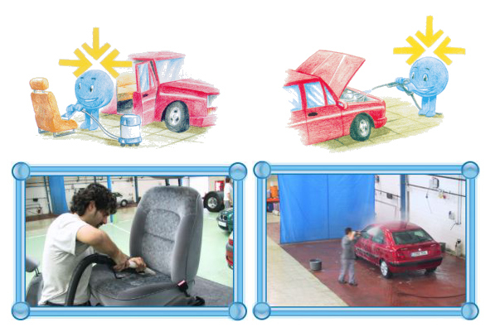

**CUADRO PICTOGRÁFICO DE W2**

CONFIANZA



TRABAJO EN EQUIPO



PUNTUALIDAD AL ENTREGAR A SU HIJO A LA MOVILIDAD

PAGOS CON PUNTUALIDAD



RESPETO MUTUO



COMUNICACIÓN



PADRES DE FAMILIA



**CUADRO PICTOGRÁFICO DE W3**

RESPETO



PUNTUALIDAD

COMUNICACIÓN



MANTENER LA LIMPIEZA

CONFIANZA



ORDEN Y DISCIPLINA



ALUMNOS

